GITOPS – Prática de Sistemas declarativos que

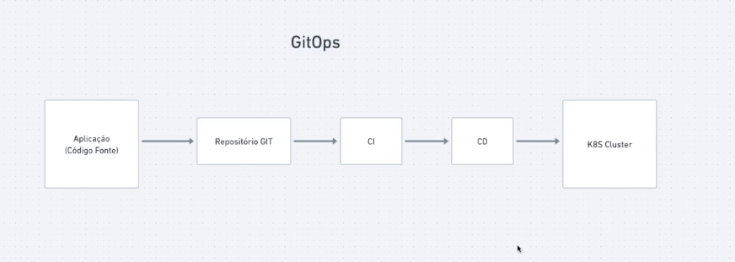
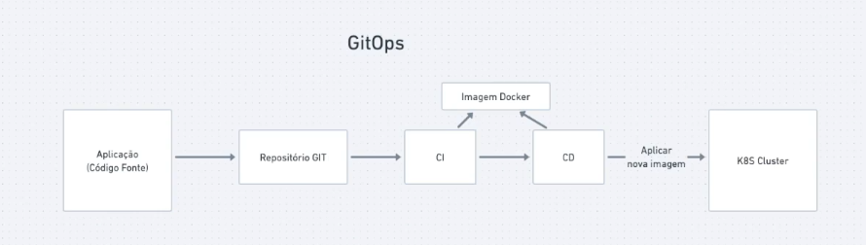
X
O Git é só um repositório

Como garantir que o que está no Cluster é exatamente o que está no Git?

Integração do processo ou do fluxo de trabalho que leva o código fonte(?) até o K8S.

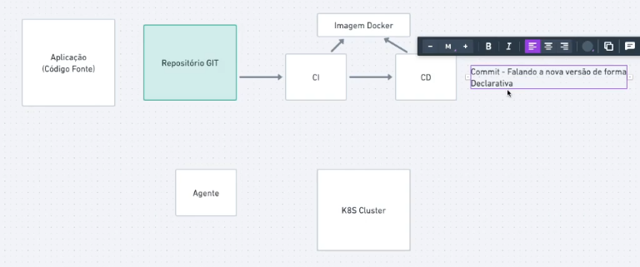

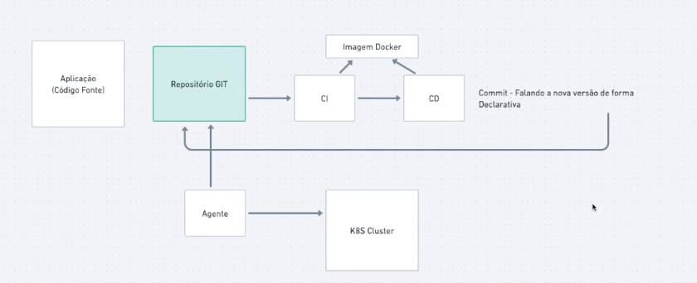
.
Valida a versão que está no git e no K8S por meio de uma agente.

Sobre relação de transmissão de movimento considere a sguinte imagem: nela temos um arranjo metálico para suporte dos componentes com as dimensões de 2,20cm de algura e 2,20cm de comprimento. Temos um motor de baixa rotação de 2cv com uma polia de 5cm de diâmetro no seu eixo que tem a rotação de 1750 rpm. À sua direita temos um eixo vertical fixado ao arranjo metálico o qual tem uma polica com diâmetro de 29,5cm a qual rotacionada pela polia do motor deverá produzir uma rotação de 300 rpm no eixo a que se fixa. Neste mesmo eixo, 2 cm acima da polia, está fixada uma segunda polia de 5 cm de diâmetro a qual estará rotacionada a 300 rpm, pois está no mesmo eixo. Desta polia de 5cm rotacionada a 300 rpm se liga por correia uma quarta polia de diâmetro igual a 25cm a qual é fixada por outro eixo prezo por par de mancais à estrutura metálica de suporte a uma distância que deverá fazer com que este último eixo seja centralizado a 110 cm das extremidades do comprimento. Este último eixo deverá ter o comprimento de 139,5 cm aprumado na vertial e na sua extremidade inferiror está fixada a pá misturadeira com um comprimento de 140 cm no total sendo 70 cm para cada lado. Solicito que verifique a velocidade de rotação do último eixo e que melhore o desenho apresentado oferecendo sugestões que otimize o mecanismo. Informo ainda que todo este mecanismo está acima de uma base cilíndrica de 2,20 m de diâmetro o qual se prestará à torração de gãos. Então apresento o desenho da planta baixa ou vista superior do forno.

